高校选课与成绩管理系统

设计文档
版本：V2.0 日期：2026年10月10日

1 设计依据、目标与边界

1.1 输入材料
来源 | 用途
需求分析文档_V2.0.docx | FR-01—25、BR-01—16、SEC、DATA、NFR及AC-01—17的正式需求依据
2026年软件工程课程设计题目.pdf | 原始业务及性能规格；与SRS冲突时回溯原文并记录决策
2026年软件工程课程设计要求.ppt | 可用技术、交付物、团队与AI使用限制
官方技术文档 | MySQL锁、Spring兼容性、安全会话、Vue状态管理及OpenAPI契约；见附录B

1.2 设计目标
1. 核心业务完整：学生选课、教师授课与成绩、人员维护、关闭注册和计费形成闭环。
2. 正确性可解释：名额、名单、课表、成绩和账单具有明确约束，不依赖前端判断。
3. 故障可恢复：数据库失败回退，外部计费可持续重试，超时和重启不丢事务。
4. 可交付：五人课设团队能够实现、运行、测试和演示；模块职责与接口稳定。
5. 可评审：设计对应需求编号，重要选择记录理由、替代方案及验证证据。

1.3 范围和设计原则
范围保持SRS核心业务，不新增在线支付、自动排课、完整学籍管理或管理员代选。确定浏览器访问、独立Mock外部系统、本地原子关闭及异步计费。账号创建和本人改密作为必要支持能力纳入，明确标注为实现补充。桌面适配、模拟与异步计费是本项目解释；业务边界以《需求分析文档_V2.0》为准。
采用模块化单体：同一后端进程内按业务模块组织，核心数据在同一业务数据库内事务提交，课程目录和计费通过适配器隔离。暂不引入微服务拆分、消息中间件和分库分表；若实测出现问题再记录扩展设计。这样可以直接控制核心多表一致性，降低团队集成与部署成本。

2 技术方案与架构决策

2.1 确定技术基线
层次 | 采用方案 | 理由与约束
前端 | Vue 3、Vite、TypeScript、Vue Router、Pinia、Axios、Element Plus | 三角色界面共享组件；状态和类型清晰；精确版本开发启动时锁定
后端 | Java 21、Spring Boot 3.5系列、Spring Security | 与PPT允许技术一致；官方3.5兼容范围包含Java21；不宣称该系列为最新版本
数据访问 | MyBatis及显式SQL、InnoDB事务 | 名额条件更新、锁顺序和事务边界可直接检查；选定后不混用多种ORM
数据库 | MySQL 8.4系列、utf8mb4 | 支持行锁、约束及事务；演示与并发测试用同一数据库引擎
缓存 | Caffeine，目录版本快照缓存；TTL120秒，maximumSize=10000 | 静态字段缓存；不缓存动态名额、权限和结算状态；见12.4
迁移 | Flyway版本化SQL | 初始化、升级、回滚影响可追踪；精确兼容版本在实施前验证
API | HTTPS/HTTP JSON、OpenAPI 3.1.1契约 | 资源和错误约定统一，支持前后端协作
测试 | 后端集成测试、浏览器流程测试、JMeter或Locust压测 | 锁及幂等以真实MySQL测试，前端流程与压力测试分开
部署 | Nginx或同类反向代理、后端JAR、MySQL；可选容器编排 | 统一同源入口；本机演示不要求购买云资源
外部模拟 | 独立目录与计费Mock服务 | 可控制超时、失败、恢复及重复接收，清楚展示系统边界

本系统确定使用上述技术路线，不再保留多套后端或ORM选项；Java21、Boot3.5、MyBatis、MySQL8.4为基线。若后续改用Django/Flask或其他ORM，需提出设计变更并同步事务、会话和迁移。依赖用锁文件/BOM固定补丁版本，不能只写“安装最新版”。

2.2 关键架构决策（ADR）
ID | 决策 | 备选及取舍 | 状态
ADR-01 | 模块化单体+单业务库 | 微服务可独立扩展，但分布式事务与部署成本超出当前必要范围 | 已选定
ADR-02 | 同源Cookie会话认证 | JWT可跨服务验证，但退出撤销及浏览器存储治理复杂；当前无跨服务登录需求 | 已选定
ADR-03 | 学期共享门锁+对象行锁+名额条件更新 | 单学期全局互斥简单但串行化所有选课；仅应用锁无法跨实例保证 | 已选定
ADR-04 | 关闭本地事务原子提交，计费用事务发件箱异步发送 | 将远程调用纳入数据库事务会长期占锁，且超时不能证明对端未计费 | 对应NFR-07—08
ADR-05 | 目录只读快照，本地维护授课与注册状态 | 直接修改旧库违反原题；无限期陈旧缓存会失真 | 对应BR-11
ADR-06 | 所有人员删除采用逻辑删除；有当前选课或开放期授课关联时拒绝删除，先解除关联 | 保留历史外键及成绩；不做物理级联；逻辑删除不等同于当前业务自动退课 | 对应DATA-03

3 总体架构与部署视图

3.1 逻辑架构
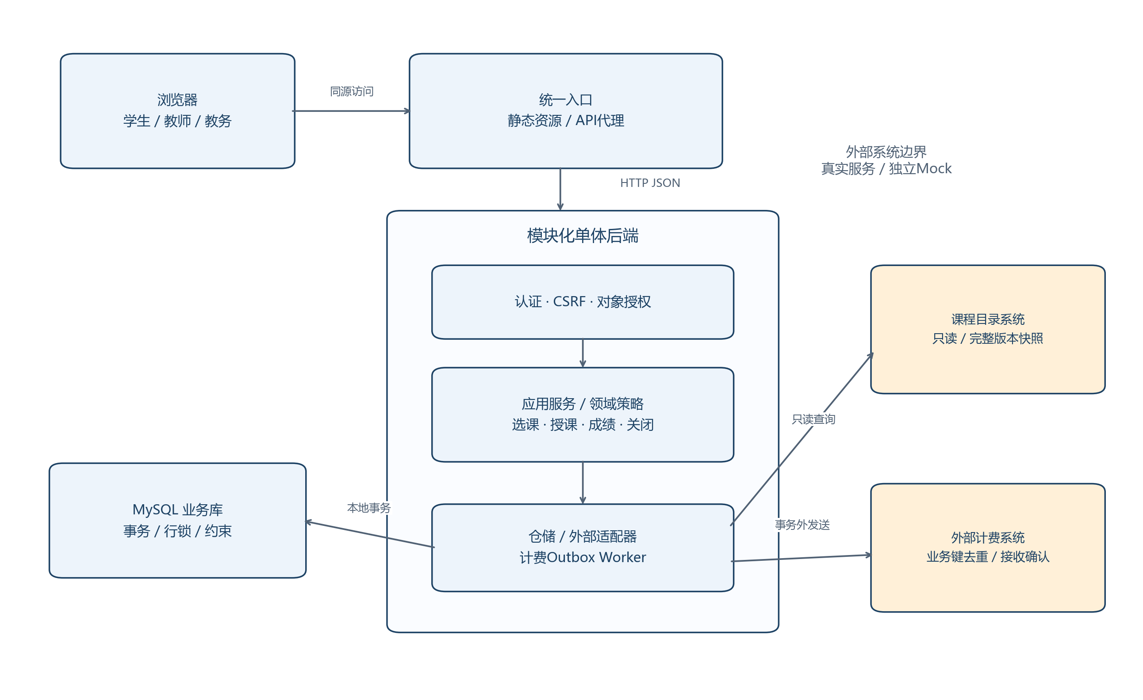
图3-1 系统逻辑架构与外部边界
浏览器通过统一入口请求静态资源和/api/v1接口。认证过滤层处理会话、CSRF和角色；控制器仅验证请求结构并调用应用服务；应用服务组织事务；领域策略完成先修、冲突、容量和补位判断；仓储层访问业务库；适配器调用外部目录及计费。远程请求不得在普通选课写事务内等待。

3.2 模块与依赖
模块ID | 职责 | 关键依赖 | 禁止事项
M-AUTH | 登录、退出、身份、对象权限、账号可用性 | 账号/会话仓储、Security | 接受客户端自报角色
M-CATALOG | 目录读取、快照版本、时间及先修查询 | CatalogPort、快照仓储 | 写旧课程库
M-REG | 草稿、提交、增退课、名额和课表 | 学期门锁、校验策略、注册仓储 | 绕过正式名额更新
M-TEACH | 资格、授课选择、冲突和授课归属 | 资格仓储、目录、教师门锁 | 修改其他教师的班
M-GRADE | 名单、成绩录入和本人查询 | 正式注册、授课归属、成绩仓储 | 给非名单学生造分
M-PEOPLE | 学生教师CRUD、字段和关联及逻辑删除校验 | 人员、账号、审计 | 静默级联删除成绩
M-CLOSE | 关闭预检查、计划、补位、停开及结算 | 注册、授课、计费发件箱 | 提交后重新改写同次结算快照
M-BILL | 持久发送、重试、幂等和确认状态 | BillingPort、Outbox仓储 | 把发送失败当作已送达
M-AUDIT | 审计事件、请求关联、指标 | 审计仓储、日志 | 写密码/令牌

跨模块通过应用接口协作，不直接修改另一模块的表来跳过规则。关闭模块属于编排者，可以在受控事务内调用注册和计费内部接口；不得反向依赖前端。

3.3 部署拓扑
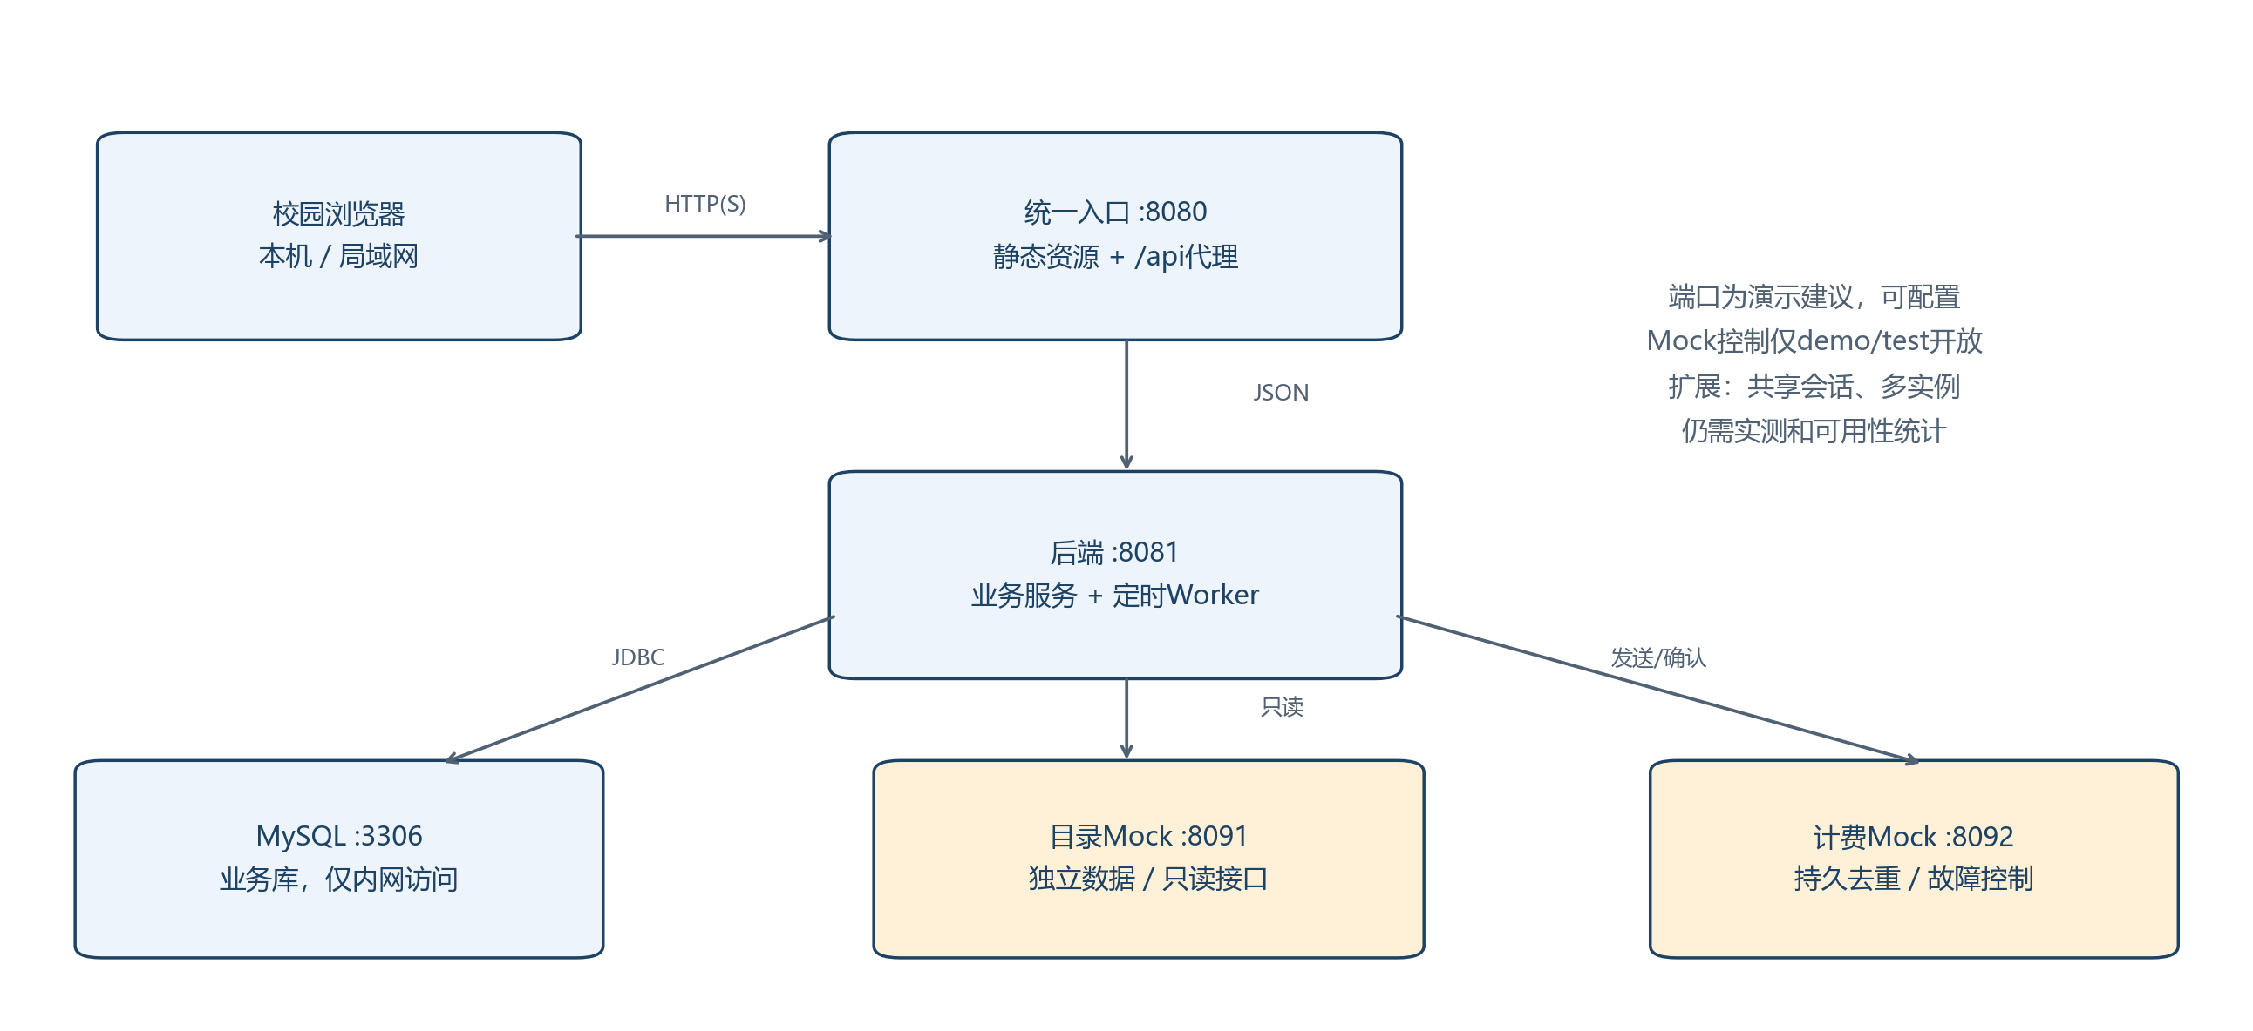
图3-2 本机/局域网部署与后续扩展
基础拓扑：一个统一入口、一个后端实例、一个MySQL业务库、两个独立Mock服务。数据库端口只向后端/维护环境开放。外部目录可独立数据源；Mock的测试开关仅在test/demo配置开放。
多实例时：会话必须改为共享存储或经过论证的会话路由；发件箱按数据库租约领取；数据库门锁依然跨实例生效。单数据库和单后端不是高可用方案，不能以本图宣称满足长期7×24要求。

4 模块详细设计与类职责

4.1 分层与包结构
确定包根com.wylie.registration；每模块下分api、application、domain、infrastructure。共享包只容纳错误、身份、时间、分页和事务辅助，不放业务大杂烩。
类/接口 | 核心职责与方法
AuthController / CurrentUser | 登录、me、logout；从受信任会话取得身份
ScheduleApplicationService | saveDraft、submit、replace、delete；组合门锁、版本和策略
EnrollmentPolicy | validatePrerequisites、validateTime、validateChoiceCount；纯规则，不发网络请求
OfferingRepository | lockOrdered、reserveSeat、releaseSeat；统一容量写路径
SemesterGateRepository | lockShared、tryLockExclusive；统一注册写入门禁
TeachingApplicationService | replaceAssignments；教师门锁和班占用检查
GradeApplicationService | saveBatch、reportCard；授权、名单校验、版本和审计
PeopleApplicationService | create/update/delete；校验账号关联及历史引用
CloseRegistrationService | requestClose、buildPlan、commitPlan、getStatus
LevelingPolicy | 依确定的顺序与资格输出确定补位计划
BillingOutboxWorker | claim、send、confirm、scheduleRetry；不直接重算学费
CatalogPort / BillingPort | 稳定接口；真实与Mock适配器可替换

事务由应用服务公开方法启动，通过Spring代理调用。避免同类自调用导致事务注解不生效；异常回退类别、重试范围和数据库超时必须明确配置。

4.2 前端模块
routes/auth、student、professor、registrar按角色组织；components包含列表、冲突面板、确认框、错误提示。Pinia存当前用户、学期摘要和编辑草稿；服务端结果是正式选课和容量的权威来源。退出时清理所有人员缓存和草稿内存，不在持久浏览器存储保存成绩或认证秘密。
学生编辑界面按“主选区、备选顺序区、已有正式结果”展示。保存草稿不发名额请求；正式提交返回最新版本后更新界面；409版本冲突要求重新加载并核对差异，不静默覆盖。
FR-25采用配置参考5秒轮询+提交前即时查询通知：若发现班满，在继续提交前显示冲突；随后服务端仍原子校验。轮询仅提示，不能占名额；5秒不是原题规定的指标。即时查询后仍可能失去名额，提交失败必须继续正确提示。

4.3 前端目录、路由与交互契约
src/
api/ # 统一Axios实例、错误映射、CSRF和业务API
components/ # 表格、分页、冲突提示、确认框
layouts/ # Student / Professor / Registrar
modules/ # student / professor / registrar
router/ # 路由及导航守卫
stores/ # auth / currentSemester / editSession
types/ # 与契约对应的DTO和枚举
utils/ # 时间显示等无业务权限工具
路由 | 页面 | 交互契约
/login | 登录 | 输入校验；统一凭据错误；成功重新取CSRF和身份
/account/password | 本人改密 | 初始密码需先修改；不记录输入值；成功注销所有本人旧会话
/student/courses | 课程列表/筛选 | 分页、目录版本、观察人数；不能把显示人数当承诺
/student/schedule | 草稿/正式课表 | 主备选分区、备选顺序、分别显示draft/enrolled；离开未保存提醒
/student/report-card | 上一学期成绩 | 只读本人；未录入与F区分；不自动扩展全部历史查询
/professor/teaching | 可授及已授班 | 合资格展示；提交完整目标集合；冲突及版本提醒
/professor/offerings/:id/roster | 名单 | 只显示正式有效学生；非本人班拒绝
/professor/offerings/:id/grades | 成绩编辑 | 批次变更、省略/null跳过；离开未保存提醒；成功以返回版本刷新
/registrar/students | 学生管理 | 姓名/ID查询；账号一次性发放；当前关联阻止删除
/registrar/professors | 教师管理 | 同上；历史分配保留
/registrar/registration | 关闭任务 | 二次确认；REQUESTED不是完成；忙可重试；显示本地/计费两种结果
/registrar/billing | 计费状态 | 待发送、最老任务、错误；人工加速仍使用原业务键

路由守卫只改善入口体验，后端仍逐请求鉴权。Pinia不持久化密码/Token/成绩；前端退出清空人员缓存。Axios统一带会话和CSRF，400显示字段提示、401导向登录、403拒绝、409解释业务/版本冲突、5xx保留traceId。不自动重放所有写请求；用户明确重试沿用业务键。不同标签页退出或身份切换触发重新取me，不能展示旧用户缓存。
页面列表状态为loading/loaded-empty/loaded-data/error；提交状态为editing/submitting/success/conflict。网络不明状态时保留编辑，使用任务查询或幂等重试确认，不直接显示失败后清空全部内容。关闭任务轮询2秒，完成/失败即停止；课程人数轮询仅编辑时5秒，页面后台暂停。

5 数据模型与数据库设计

5.1 规范与一致性边界
统一BIGINT主键，API序列化为字符串防止JavaScript精度丢失；时间戳UTC存储，界面按Asia/Shanghai显示。教学日期和星期采用本地日期语义。金额DECIMAL(12,2)，币种为CNY；禁止浮点。字符集utf8mb4。公共字段created_at、updated_at为DATETIME(3)，并发版本BIGINT非负。索引和约束显式命名，迁移版本化。
业务库registration；外部目录库catalog_legacy或Mock私有库；计费Mock私有库billing_mock。目录凭据仅SELECT。Course/CourseOffering主数据、本地教师分配、本地名额和状态分别存储：
- course、course_snapshot、course_prerequisite、offering、offering_meeting：来源于已校验的完整目录快照，应用业务只读。course保存跨学期稳定课程标识，名称/院系和先修按快照存储；仅准备期受控导入，注册开放后冻结版本。
- offering_runtime：本地注册状态、容量、人数和模拟费率，与offering一对一。
- offering_assignment：本地教师关联，offering_id主键保证单班一教师，与offering一对零或一。
- Offering领域对象是三类表的投影，不再用同一可写表混合外部主数据与运行信息。事务班锁始终锁offering_runtime，不写目录镜像来选课或分配教师。
该职责划分保持外部只读边界和模块权限一致。真实目录更新不会静默覆盖已经生效的学期，必要变更需在暂停写入后实施专门迁移并核对影响。
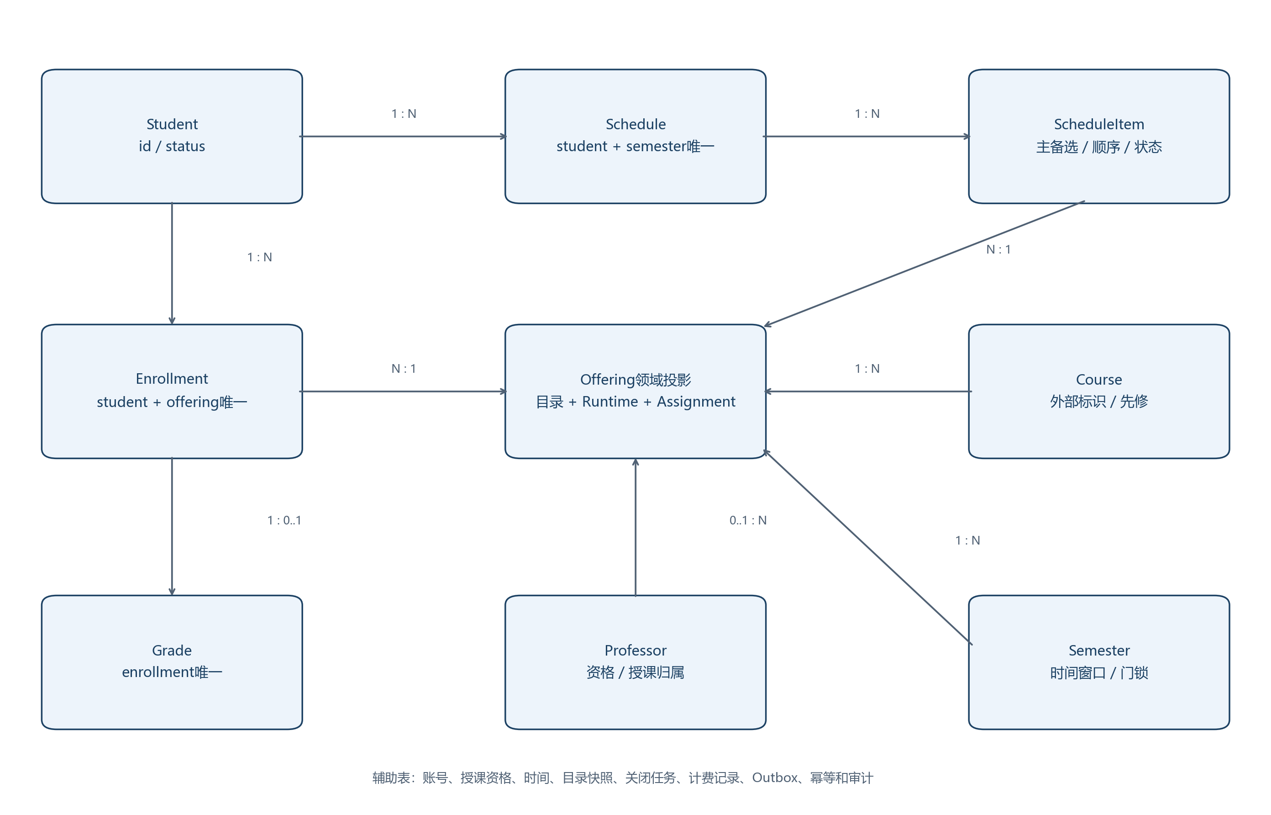
图5-1 核心实体关系（Offering表示领域投影；辅助表见数据字典）
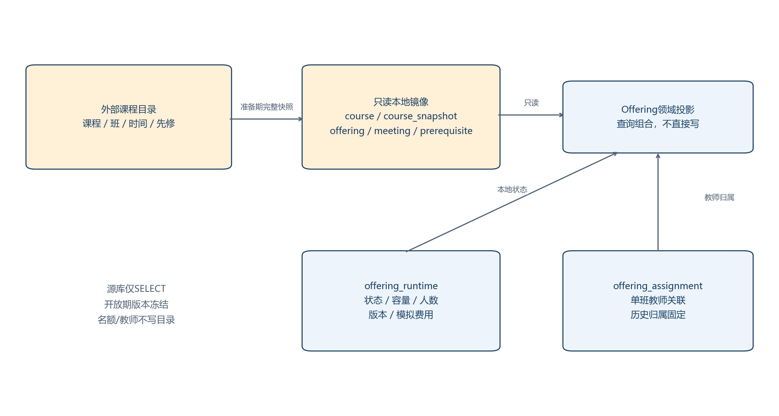
图5-2 只读目录与本地运行数据分离

5.2 表级数据字典
表中PK为主键、FK为外键、UK为唯一约束；未注明可空的业务标识及关键状态必须NOT NULL。人员字段必填与取值遵循需求文档第6章；目录镜像和费用不允许客户端直接变更。
表 | 字段与类型（关键项） | 约束与索引
user_account | id BIGINT；username VARCHAR(64)；password_hash VARCHAR(255)；role VARCHAR(16)；status VARCHAR(16)；must_change_password BOOLEAN；credential_version BIGINT；student_id/professor_id BIGINT可空 | UK(username)，UK(student_id)，UK(professor_id)；FK到人员；角色与关联检查
student | id BIGINT；name VARCHAR(100)；birth_date DATE；ssn VARCHAR(32)；status VARCHAR(16)；graduation_date DATE可空；deleted_at DATETIME(3)可空；version BIGINT | PK(id)；原始字段保留；状态ENROLLED/GRADUATED/SUSPENDED；逻辑删除独立于学籍状态
professor | id BIGINT；name VARCHAR(100)；birth_date DATE；ssn VARCHAR(32)；status VARCHAR(16)；department VARCHAR(100)；deleted_at DATETIME(3)可空；version BIGINT | PK(id)；状态ON_DUTY/ON_LEAVE/RETIRED；历史保留，当前关联须先解除
semester | id BIGINT；name VARCHAR(64)；start_date/end_date DATE；registration_open_at/close_at及add_drop_start_at/end_at DATETIME(3)；state VARCHAR(16)；teaching_state VARCHAR(16) | PK(id)；合法时间顺序；教学状态UPCOMING/IN_PROGRESS/COMPLETED独立于注册状态
academic_context | id TINYINT；registration_semester_id BIGINT；previous_completed_semester_id BIGINT可空；version BIGINT | PK，CHECK id=1，FK到semester；单行上下文明确两个学期；previous指向COMPLETED
catalog_snapshot | id BIGINT；semester_id BIGINT；source_version VARCHAR(128)；fetched_at DATETIME(3)；status VARCHAR(16) | UK(semester_id,source_version)；只使用完整成功快照
course | id BIGINT；external_id VARCHAR(64) | UK(external_id)；跨学期稳定课程身份，仅目录导入创建
course_snapshot | snapshot_id/course_id BIGINT；name VARCHAR(150)；department VARCHAR(100) | 联合PK与FK；课程元数据按完整快照版本保留，不覆盖历史
course_prerequisite | snapshot_id/course_id/prerequisite_course_id BIGINT | 联合PK；FK到快照与稳定课程；不允许自引用；同快照导入检查环与缺失引用
offering | id BIGINT；external_id VARCHAR(64)；course_id/semester_id/snapshot_id BIGINT；catalog_status VARCHAR(16) | 目录镜像；UK(semester_id,external_id)，INDEX(semester_id,course_id)；业务接口只读
offering_runtime | offering_id BIGINT；semester_id BIGINT；state VARCHAR(16)；capacity SMALLINT；enrolled_count SMALLINT；version BIGINT；fee DECIMAL(12,2) | PK/FK(offering_id)；capacity固定10；CHECK 0≤count≤capacity；INDEX(semester_id,state)；学期匹配在应用校验
offering_assignment | offering_id BIGINT；professor_id BIGINT；assigned_at DATETIME(3)；version BIGINT | PK/FK(offering_id)；FK(professor_id)，INDEX(professor_id,offering_id)；删分配只允许开放期间
offering_meeting | id BIGINT；offering_id BIGINT；weekday TINYINT；start_time/end_time TIME；first_date/last_date DATE；week_mask VARCHAR(128)可空 | FK(offering)；INDEX(offering_id)；开始<结束；星期1—7；null周次表示日期范围内每周，非空为教学周01位串
teaching_eligibility | professor_id/course_id BIGINT | 联合PK；两FK；目录或预置资格适配，不通过前端授予
schedule | id BIGINT；student_id/semester_id BIGINT；state VARCHAR(16)；version BIGINT；submitted_choices_json JSON可空；first_submitted_at/last_submitted_at DATETIME(3)可空 | UK(student_id,semester_id)；草稿与最后正式快照分离；首次提交时间不可变；DELETED墓碑重建复用版本
schedule_item | id BIGINT；schedule_id/offering_id BIGINT；choice_type VARCHAR(16)；choice_order TINYINT；state VARCHAR(16)；cancel_reason VARCHAR(32)可空 | UK(schedule_id,offering_id)、UK(schedule_id,choice_type,choice_order)；主选1—4/备选1—2；合法类型和状态
enrollment | id BIGINT；student_id/offering_id BIGINT；state VARCHAR(16)；origin_type VARCHAR(16)；enrolled_at DATETIME(3)；version BIGINT | UK(student_id,offering_id)；INDEX(offering_id,state)；state=ACTIVE/WITHDRAWN/CANCELLED；名单以ACTIVE为准
grade | enrollment_id BIGINT；grade VARCHAR(1)可空；version BIGINT；entered_by BIGINT；updated_at DATETIME(3) | PK/FK(enrollment_id)；CHECK grade属于A/B/C/D/F/I或NULL；INDEX(entered_by)
teaching_guard | professor_id/semester_id BIGINT；version BIGINT | 联合PK；锁定同教师同学期授课修改；初始化创建，避免空行无法加锁
close_job | id BIGINT；semester_id BIGINT；requested_by BIGINT；state VARCHAR(20)；attempt_count INT；requested_at DATETIME(3)；last_error VARCHAR(256)可空；catalog_version VARCHAR(128)可空；algorithm_version VARCHAR(32)；summary_json JSON可空；lease_owner VARCHAR(64)可空；lease_until DATETIME(3)可空 | 每学期同一逻辑关闭任务用UK(semester_id)；失败在该任务增加attempt，不造重复结算任务
billing_record | id BIGINT；student_id/semester_id/close_job_id BIGINT；amount DECIMAL(12,2)；currency CHAR(3)；snapshot_json JSON；snapshot_hash CHAR(64)；state VARCHAR(16)；external_ref VARCHAR(128)可空 | UK(student_id,semester_id)；FK及INDEX(close_job_id)；结算后快照不可变
billing_outbox | id BIGINT；billing_id BIGINT；business_key VARCHAR(128)；payload_json JSON；state VARCHAR(16)；attempts INT；next_attempt_at DATETIME(3)；lease_until DATETIME(3)可空；lease_owner VARCHAR(64)可空；lease_token BIGINT；last_error VARCHAR(256)可空 | UK(billing_id)、UK(business_key)；INDEX(state,next_attempt_at,id)；发送租约令牌用于防过期写回
request_dedup | id BIGINT；actor_id BIGINT；operation VARCHAR(64)；idempotency_key VARCHAR(128)；request_hash CHAR(64)；response_json JSON；created_at DATETIME(3) | UK(actor_id,operation,idempotency_key)；业务结果同事务提交，记录失败不抢占长期业务键
audit_event | id BIGINT；actor_id BIGINT可空；action VARCHAR(64)；target_type VARCHAR(32)；target_id VARCHAR(64)；trace_id VARCHAR(64)；result VARCHAR(16)；details_json JSON；created_at DATETIME(3) | INDEX(target_type,target_id,created_at)、(actor_id,created_at)；敏感内容脱敏

表数为设计结果，不是课程规模要求。HTTP会话可使用Spring管理的内存会话；多实例切换共享存储时再引入对应会话表，不把它混入业务对象。

5.3 数据冗余与权威来源
enrollment是正式名单和占名额的权威关系；schedule_item表达当前编辑意愿，包含未激活备选。课表保存草稿时仅替换意愿，不撤销ACTIVE注册。接口分别返回draftItems和enrolledItems，提示“草稿未提交，原选课仍有效”。首次提交时记录first_submitted_at，后续修改仅改变last_submitted_at；submitted_choices_json保存最后成功提交的完整主备选快照。关闭以正式快照和ACTIVE关系为输入，不代学生提交纯草稿。
正式提交将目标与旧ACTIVE计算差集，同一事务更新enrollment、计数、课表项和正式快照。激活备选后origin_type=ALTERNATE，按实际ACTIVE统计最终课程数量。关闭将最终课表同步回schedule_item，取消原因可查询。
offering_runtime.enrolled_count是受控冗余。只有注册服务增减，与ACTIVE同事务更新。巡检以enrollment为准，不把草稿、退课和取消项算入；巡检不在开放业务期间未经门锁直接改人数。
历史目录快照、教授归属、enrollment和成绩不可被下学期覆盖。同班分配只在开放期可改；学期完成后教授身份固定供成绩授权。课程目录外部id到本地id映射稳定且唯一。
offering.snapshot_id关联其学期生效快照，名称/院系通过(snapshot_id,course_id)读取course_snapshot，先修使用同一snapshot_id。历史成绩显示历史快照名称；先修已修课程和同课程重复以稳定course.id判断，因此不同学期名称变化不丢失已修资格。快照导入的所有开课班/元数据/先修必须完整校验后同一次启用，不允许混用不同版本。
逻辑删除：所有人员保留主键和历史外键，deleted_at非空及账号DISABLED；默认列表排除删除人员，历史成绩/审计可以关联姓名。学生存在当前OPEN/CLOSING学期ACTIVE关系或教师有OPEN/CLOSING授课分配时返回409 ACTIVE_RELATION_EXISTS，先按正常权限流程解除。CLOSED/已完成学期记录不阻止逻辑删除。删除不自动退课、转教师或删除成绩。重复删除同一已删除记录返回204，不重复审计业务事件。

5.4 关键DDL与SQL语义示例
-- 示意：完整迁移需根据上表建字段、外键和约束。
ALTER TABLE schedule ADD CONSTRAINT uk_schedule_student_semester
UNIQUE (student_id, semester_id);
ALTER TABLE enrollment ADD CONSTRAINT uk_enrollment_student_offering
UNIQUE (student_id, offering_id);
ALTER TABLE offering_runtime ADD CONSTRAINT ck_offering_capacity
CHECK (capacity = 10 AND enrolled_count BETWEEN 0 AND capacity);

-- 仅在已获得门锁、课表锁和班锁的同一事务中执行。
UPDATE offering_runtime SET enrolled_count = enrolled_count + 1,
version = version + 1
WHERE offering_id = :offeringId AND state = 'OPEN'
AND enrolled_count < capacity;
-- affected_rows 必须为1，否则整次变更回退。
外键不使用人员→成绩的ON DELETE CASCADE。枚举采用VARCHAR+CHECK+应用校验；字段约束依真实MySQL版本验证。快照和审计JSON不替代核心可查询关系。初始fee仅为演示费率，币种与公式为模拟规则，不表示真实学费。

5.5 数据一致性巡检与修复流程
巡检在test/demo初始化后、关闭提交后、恢复备份后执行；业务运行期间可以读核对，但修复必须冻结相关写入并取得同样门锁。下面SQL为核对语义示例，不是未经验证的修复脚本。
SELECT r.offering_id, r.enrolled_count,
COALESCE(e.actual_count, 0) AS actual_count
FROM offering_runtime r
LEFT JOIN (
SELECT offering_id, COUNT(*) AS actual_count
FROM enrollment WHERE state = 'ACTIVE' GROUP BY offering_id
) e ON e.offering_id = r.offering_id
WHERE r.enrolled_count <> COALESCE(e.actual_count, 0);
巡检不变量：取消班无ACTIVE；CLOSED班人数3—10；所有grade有历史有效enrollment及对应教授授权；正式课表与ACTIVE投影一致；账单明细只含最终成立班；每个账单有唯一outbox；SENT有接收引用；纯草稿/DELETED没有本次关闭账单。异常保存traceId和差异摘要，先停止受影响写入、备份、判断原因，再使用经评审的修复脚本，修复后复测，不直接手工重写计数。
逻辑删除人员默认不在管理列表中展示，可在受限审计视图追溯。成绩名单的历史姓名不会因人员删除而消失；查当前用户数据首先检查账号与deleted_at，不能只凭历史session放行。

6 事务、并发与幂等

6.1 统一锁协议
事务隔离采用READ COMMITTED。以下锁协议适用于所有相关写路径，包括草稿、选课、退课、授课及人员删除相关检查，不能仅在一个提交接口执行。
1. 先取得semester行共享锁SELECT … FOR SHARE，读取OPEN及时间窗口；锁持有到事务结束。多个普通选课可同时共享该锁；历史成绩写入可锁其目标学期但不要求OPEN。
2. 依次对目标user_account与人员行FOR SHARE，重查账号/credential_version、deleted_at及业务状态；之后学生用schedule行FOR UPDATE、教师用teaching_guard行FOR UPDATE。人员删除按同样顺序对目标账号/人员加FOR UPDATE，再检查对象关联；不能只在事务前检查人员可用性。
3. 将“旧正式班+新正式班+授课变更班”的完整集合按offering_runtime.offering_id升序FOR UPDATE，不边判断边逆序加锁。
4. 获取必要正式注册、课表项或成绩行，执行状态、版本及规则检查，更新冗余计数和关系，同事务写审计与幂等成功结果。
5. 提交后才向浏览器反馈成功；锁等待或死锁导致失败时整个事务回退。
关闭任务先对semester执行FOR UPDATE NOWAIT：已有共享写事务时立即返回REGISTRATION_BUSY，符合“正在注册时不关闭”；获得排他锁后新的写操作不能进入。若请求等待后取得锁，必须再查state；不能用事务外的OPEN缓存放行。
同学生同学期课表创建通过UK(student_id,semester_id)和重复键后回读锁保证唯一；初始化可预建空课表。同教师门锁初始化预建。禁止不存在记录上只做普通SELECT后认为已获得对象锁。
人员删除需先按学期ID升序取得涉及开放学期门锁，再锁人员和必要的课表/教师门锁，检查当前ACTIVE/授课关联；有关联立即拒绝。注册、授课、成绩服务锁或读受控人员状态，保证检查删除与新写入不能交错越过。死锁整体限次重试；逻辑删除不级联影响历史。
人员状态修改同样遵循关联检查：有OPEN/CLOSING当前ACTIVE选课时不得从ENROLLED切换为GRADUATED/SUSPENDED；有开放期授课分配时不得从ON_DUTY切为ON_LEAVE/RETIRED，先解除当前业务。姓名等资料更新不改历史标识；关联检查和状态写入在同一事务，关闭与人员逻辑删除不能通过不同写路径绕过门锁。
MySQL官方说明锁读需在有效事务内使用；SKIP LOCKED可跳过锁定行，适合队列领取，不适合用来忽略选课记录或成绩校验。参见附录B-T02。

6.2 容量与时间冲突的并发保护
班锁避免同班并发改变名单；条件UPDATE及数据库CHECK为第二层防线。ACTIVE→WITHDRAWN/CANCELLED只减一次；同一学生已有ACTIVE时返回已有结果，不再次加1。10人班不能再增加；退课释放后下一个请求可以占用。
不同班可能时间重叠，单班锁不能避免同学生同时选两个冲突班，因此必须先锁schedule。教师同理锁teaching_guard，防止并发对不同班的授课操作各自通过后产生冲突。先修、时间判断以该事务当前一致数据和已生效冻结目录快照为准。

6.3 乐观版本与重复请求
课表、人员和成绩请求携带expectedVersion。锁后比较；不匹配返回409 VERSION_CONFLICT。成功version+1。数据库锁保证写入安全，版本用于防止旧页面覆盖新结果，两者不能互相代替。
关键POST/PUT支持Idempotency-Key：用户+操作+键唯一，计算规范化请求体hash。相同键同内容返回原成功结果；不同内容返回409 IDEMPOTENCY_MISMATCH。唯一键竞争发生在事务内，失败整体回退后新请求可重试。业务幂等仍由注册、关闭任务和计费唯一约束保障，不能只依靠短期请求去重。
外部不可用不触发普通选课事务的长时间重试。数据库瞬时死锁可对整次应用操作限次重试，例如最多2次随机退避；超出返回可重试失败。调用方用同一业务键重试；每次仍重新鉴权、检查版本及窗口。

7 学生选课、授课与成绩流程

7.1 课表语义的确定基线
P-01：草稿允许0—4个主选、0—2个备选；首次正式提交恰好4主选2备选。首次成功后add/drop期允许0—4个主选和0—2个备选，供合法退课；恢复已删除课表沿用首次4+2规则，但同学生同学期first_submitted_at保留，不用重建重置排序。备选不占名额，只在关闭补位时激活。
P-02：同一班不可重复，同课程不同班不得同时正式注册。允许另一班作为备选，激活时校验课程重复。备选与主选、备选之间可有候选时间冲突；最终ACTIVE集合必须无冲突。备选保存时校验目录存在与学期，不占名额；先修、容量和时间在实际激活时校验。
P-03：提交/增退课一次完整变更全部成功或全部回退；不能先独立退旧课再尝试新增。失败选择可另外保存草稿，但这不改变旧正式结果。时间窗口使用[开始,结束)；首次提交在registration窗口，已提交课表修改和删除在add/drop窗口，均要求学期OPEN。

7.2 正式提交时序
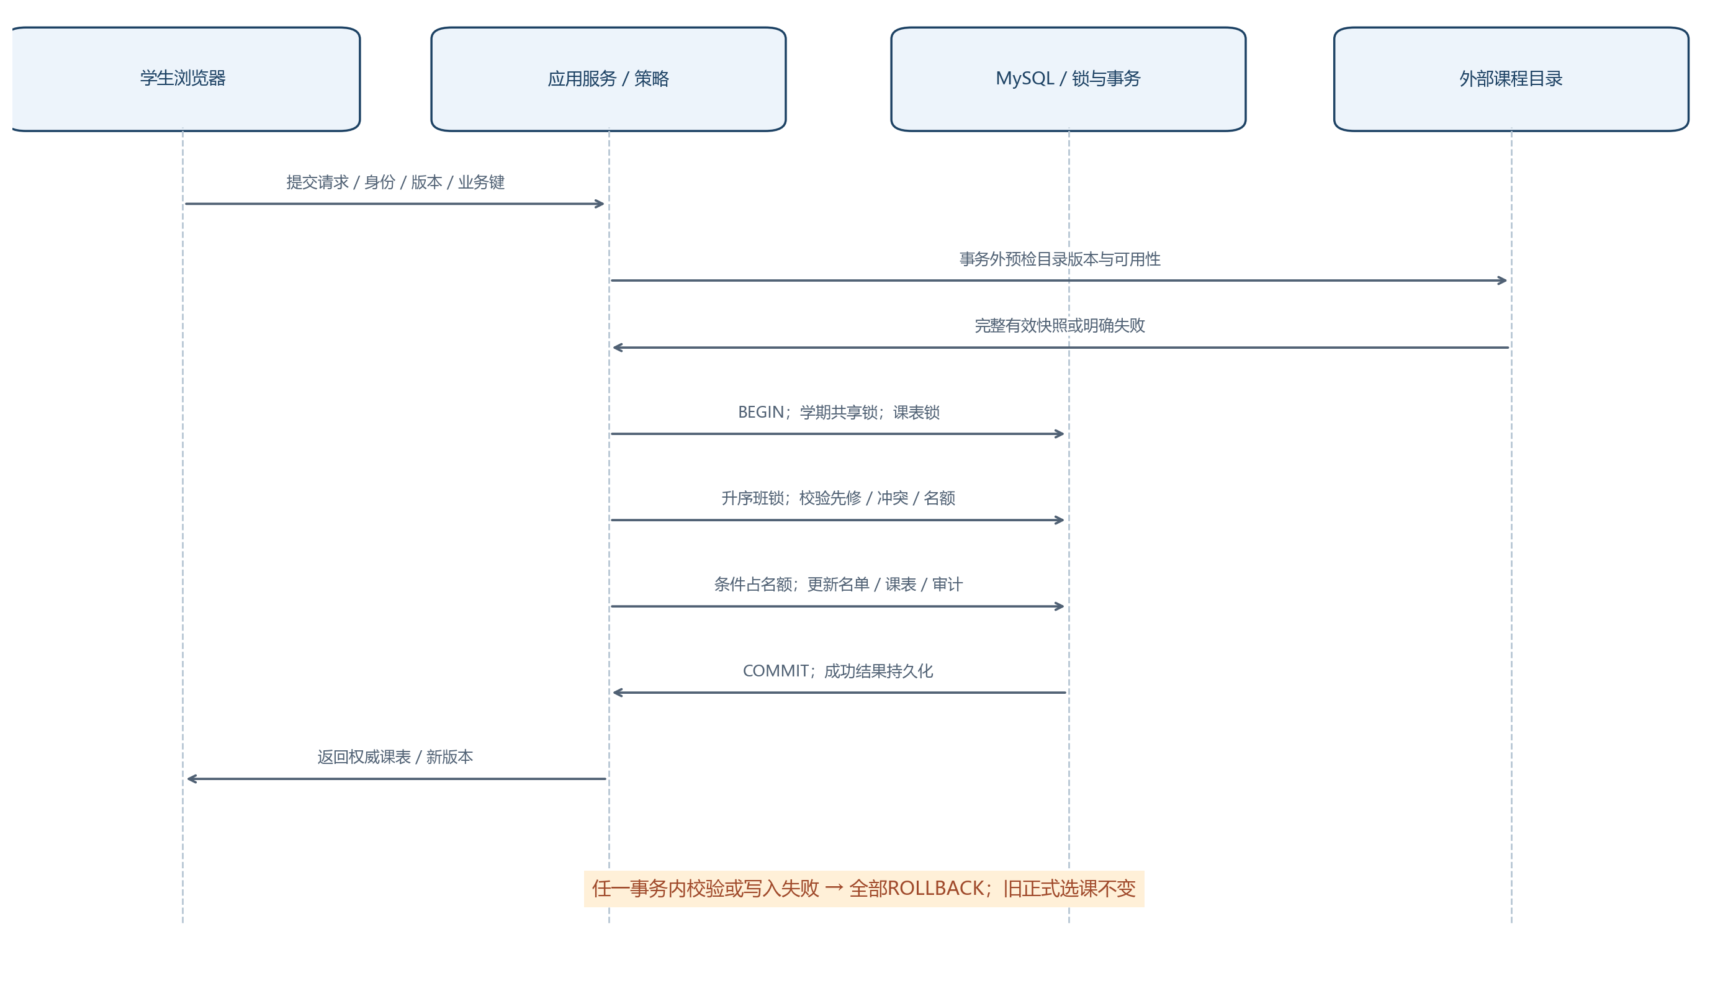
图7-1 正式选课事务时序与失败回退
submitSchedule(actor, semesterId, request, key):
鉴权；解析学生身份；验证请求结构；预检目录可用/版本（事务外）
BEGIN
锁semester FOR SHARE；校验OPEN与操作窗口
锁schedule；先返回同键同内容的既有成功结果，再检查expectedVersion
读取旧ACTIVE集合；计算目标集合与增删差集
升序锁旧、新全部offering_runtime；校验目标状态与快照
校验数量、同课程重复、先修及目标集合时间冲突
对移除项状态转WITHDRAWN并减计数
对新增项条件占名额并新增/激活enrollment
更新schedule_item、schedule.version与状态
写成功幂等记录与审计
COMMIT
返回权威课表、版本、名额结果
任一步失败：ROLLBACK，返回明确原因和可重试信息
“先删后加”在同一事务内不会外露中间结果；所有目标班已加锁，新增失败回退包含退课。查询列表可显示提交前的旧数据，但写校验使用最新值。删除课表同协议移除ACTIVE后将schedule设DELETED，保留墓碑以便并发及审计；用户视角为删除成功。

7.3 先修和时间策略
先修通过集合确定为A/B/C/D，F/I/未录入不通过；等价课程和豁免不在本期；成绩历史来自此前已完成学期。遇到先修链环或缺失源数据，目录启用失败并阻止该规则依赖，不随意判为无先修。
时间重叠：教学日期范围交集且教学周/星期交集非空，再判断startA < endB 且 startB < endA。相邻时段不冲突；跨午夜班需拆分时段或明确禁止。日期和周次缺失不能悄然略过校验。该策略为可测试设计，不增加排课优化功能。
周次格式确定：semester.start_date所在自然周的周一为第1教学周起点；week_mask为按周排列的0/1字符串，长度等于学期覆盖周数，最多128周；null表示first_date—last_date内所有周。日期裁剪到学期范围，weekday=1为周一、7为周日。目录仅给星期时间时，first_date/last_date取学期起止，week_mask=null。导入时拒绝非法位串或start_time≥end_time，不支持跨午夜单条时段。计算时可展开实际教学日期集合再比较时段，避免仅按星期误判不同教学周。

7.4 教师授课更新
锁目标学期共享门锁、教师门锁及所有原新班。查询TeachingEligibility，核对单班占用与时间。确定单班最多一名教师，多人争抢只有第一笔成功；已有其他教师的班返回OFFERING_ASSIGNED，不覆盖。取消与新增一起提交，失败原安排不变。关闭后拒绝授课修改，历史教授归属保留用于成绩授权。

7.5 成绩批次保存
用登录教师身份查询目标上一已完成学期的本人班，校验每个enrollment属于该班且有效。请求只包含需要更新的学生：省略代表不改；非法成绩拒绝；null不作为清除已有成绩入口，本期不提供清空已录入成绩操作。
确定整批原子保存、逐条expectedVersion，任一冲突整批回退，返回冲突学生ID及当前版本，不泄漏其他教师数据。授权期间按统一顺序锁人员、offering_runtime及grade行并读取固定的offering_assignment；成绩操作不要求当前学期OPEN，也不因注册关闭而禁用。查本人Report Card使用身份约束和明确学期，不接受学生任意改变owner。

8 关闭注册与备选补位

8.1 成功与状态边界
确定采用“本地原子关闭+持久化发件箱+外部异步确认”。本地单事务确定最终名单、课表、学费和发送任务后，学期CLOSED、close_job为LOCAL_COMMITTED、billing为PENDING；全部计费确认后任务COMPLETE。
原题“关闭失败状态不变”在本项目解释为本地关闭计算或写入失败时全部回退。外部发送失败不撤销已确定课表，而是保留待发送并持续重试。这样避免远程超时导致已收款却回滚本地的矛盾；它是明确的业务解释，并非声称外部调用与数据库有全局原子性。界面显示“注册已关闭，计费待发送”，任务不可标COMPLETE，教师解释口径如有变化按变更流程同步。
关闭的本地结果在单一事务中保存；任务状态展示处理进度，学期CLOSING仅在本地事务中变化。本地处理失败回退OPEN及原有效数据。
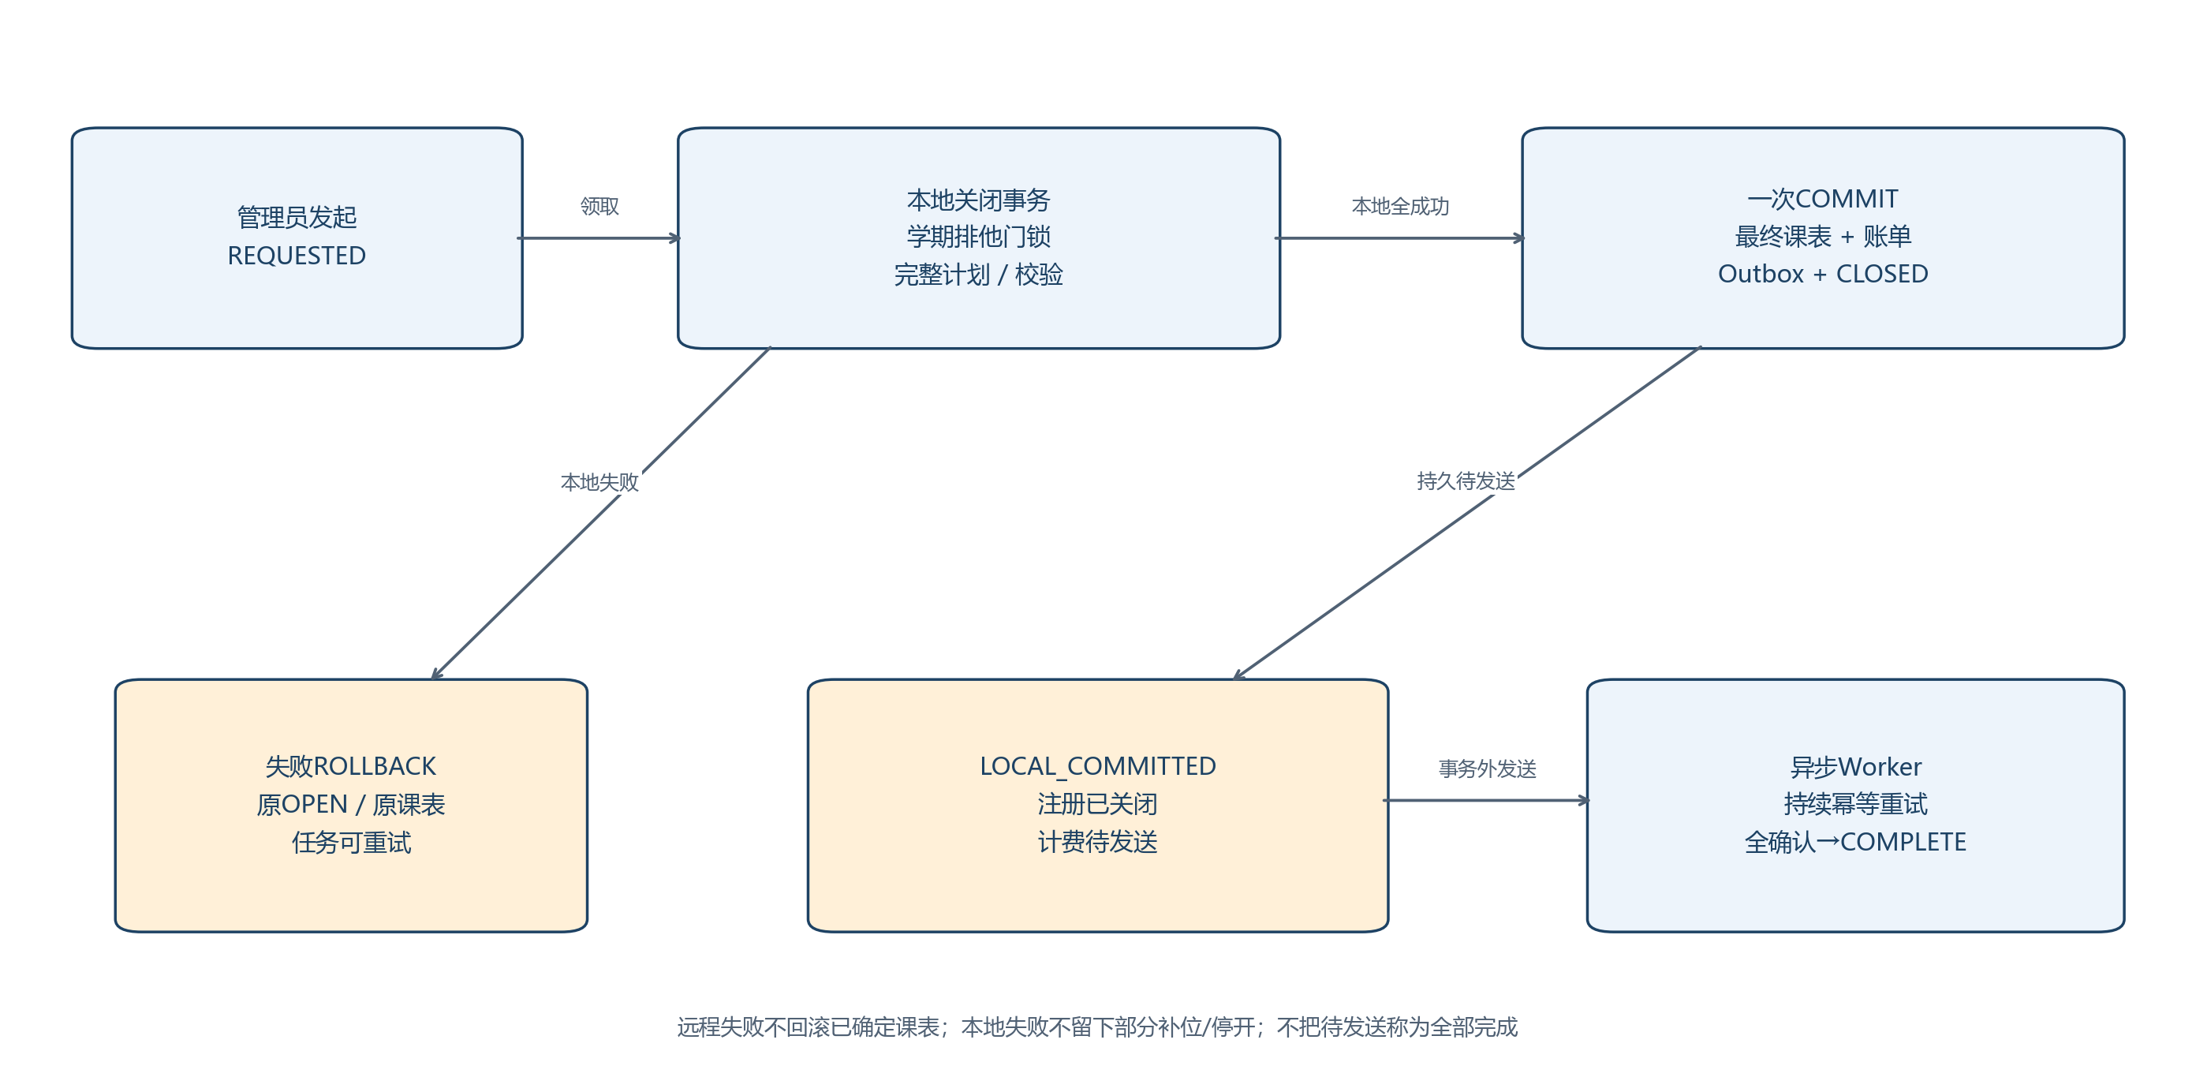
图8-1 本地原子关闭与异步计费的边界

8.2 关闭任务执行
请求接口先保存close_job REQUESTED和请求去重，返回202及任务ID；工作线程领取后开始本地关闭事务。若此时选课写操作正在持有共享门锁，排他NOWAIT失败：任务为BLOCKED_BUSY，学期和课表不变，管理员可重新发起同一逻辑任务。请求被接受不等于关闭成功。
任务租约只控制领取；数据库学期排他锁和UK(semester_id)控制最终业务。worker崩溃时，未提交事务自动回退；租约过期后可重新执行。已LOCAL_COMMITTED的任务只恢复发送，不能重新补位、重算或生成第二笔账单。任务状态更新采用领取代次/租约归属条件，过期worker不能将已提交任务改为失败；排他锁忙时也需核对当前代次后记录BLOCKED_BUSY。
领取任务是独立短事务，不在该事务中申请学期锁。开始本地关闭后，先取得学期排他锁，再FOR UPDATE锁close_job，校验lease_owner/lease_token/state；持有任务行到提交。队列领取使用SKIP LOCKED，不会在处理事务未结束时仅因时间过期接管其锁定行。旧代次晚启动则核验失败退出；本地事务提交后任务LOCAL_COMMITTED不再进入关闭领取集合。租约并不是取代数据库互斥的分布式锁。

8.3 确定的单轮计划算法
本系统采用单轮、有序备选补位，不执行未定义的反复补位或全局最优排课。处理顺序：first_submitted_at升序，再student_id升序；首先提交者先尝试备选，修改不重置排位。它是确定的先到先处理策略，不承诺绝对公平。
确认班：当前计划中有教师且人数≥3；暂定班：有教师但当前人数<3。暂定主选仍保留临时席位，可以在其他学生补位后达到3；最终仍不足则取消。无教师班直接撤销，不能作为备选。所有计划仅在内存中推演，最终差异在受保护本地事务一次应用。
BEGIN；NOWAIT锁semester排他；校验OPEN并事务内设CLOSING
冻结目录及算法版本；升序锁offering_runtime；核对初始计数
输入：ACTIVE注册 + 最后正式提交快照；纯草稿/DELETED不参与
仅未逻辑删除、账号ACTIVE、学生状态ENROLLED参与本次补位及结算
1. 撤销无教师班的ACTIVE；更新计划人数，记录NO_INSTRUCTOR
2. 对学生按first_submitted_at、student_id稳定排序
每个学生按备选order 1→2，各候选只处理一次：
a. 重新按当前计划统计此学生“确认班”数量
若已有4个确认班，结束该学生补位
b. 若已有4个暂存席位，挑未确认主选中choice_order最大的项
作为可替换项；若没有可替换主选，跳过此候选
c. 在假设移除可替换项的集合上，校验备选的教师、容量、
先修、学期、同课程重复及时间；候选失败不改变原计划
d. 候选通过：在计划同时移除可替换项、加入候选、更新人数
拒绝已有同班ACTIVE；每人暂存席位始终≤4、每班≤10
3. 单轮结束：保留有教师且最终≥3人班；无教师或<3班取消
撤销相关正式结果；取消后不再开展第二轮补位
4. 断言：每人成立课程≤4；成立班3—10人；取消班0个ACTIVE；
任一正式课表无重复课程/时间冲突；名单、课表、计数一致
5. 同事务应用最终差异，写最终快照、账单、outbox、审计，
semester=CLOSED，close_job=LOCAL_COMMITTED
COMMIT；任一步本地失败ROLLBACK，恢复原OPEN与原有效数据
备选成功不要求该班立刻达3，允许后续学生填足；已激活的备选在本轮不作为待替换主选，最多处理两个原始候选。正式快照中的主选order提供替换优先级；移除的未确认主选记录REPLACED_BY_ALTERNATE，未成立备选记录LOW_ENROLLMENT。最终课表可以少于4，保留原因。
纯草稿不自动注册、不产生账单。曾正式提交但合法退到0门且人员/账号可用的学生仍参与备选补位；已删除课表、人员逻辑删除、账号禁用或非ENROLLED学生不参与，记录STUDENT_INACTIVE原因。仍有有效正式课表但最终0门的学生生成0金额结算事务，确保外部明确收到最终空课表，不隐式收取费用。人员删除发生在本地关闭已提交之后，不撤销已经持久化的历史计费事务。
算法版本固定LEVELING_V1_1；关闭任务记录排序、目录版本、每个学生尝试/跳过原因、替换项和最终班人数。新算法需要新需求和设计版本，不以重试为名重新计算不同结果。

8.4 手工推演与边界用例
输入 | 确定结果
2人班L有教师，早排位S001当前3门确认班且第一备选L | 加入L使人数2→3，L成立；原2名学生随后处理时该班已确认
S001有4席，其中L为2人暂定主选，备选E为可用成立班 | 替换L（若它是未确认主选中order最大者），L人数2→1，S001仍4席；后续按计划处理
3人有教师班 | 确认为成立候选；不从确认班撤销席位去换备选
10人班 | 跳过补位，结果COURSE_FULL
5人无教师班 | 全部撤销，最终班取消，影响学生尝试备选
备选1冲突、备选2可用 | 1失败且不移除旧席位；2再按规则尝试
两学生抢备选最后一席 | 首次提交时间早者先；同时间学生ID小者先；后者满员
补位后仍2人 | 最终取消，取消后不重复leveling，最终允许少于4
未提交草稿或已删除课表 | 不代为选课、不计费
曾提交且退至0门、无可用备选 | 最终0门；0金额事务，外部不产生收费金额
本地事务异常/重复关闭 | 异常全部回退；已提交重复调用返回既有任务，不重算

最小闭环推演：假设A/B/C已有足够独立学生维持成立；L原有S010/S011两人；S001有A/B/C三门及备选L/E且先提交。处理S001后L为3人，S010/S011后续不再把L当作暂定主选；最终L保留。另一个数据集让S010先提交且具备可用E，则可能先离开L导致停开；该差异由排序规则解释，不是非确定性。
以上是设计逻辑推演，不是已运行系统的测试通过记录。实施测试需构造完整4+2首次提交和add/drop调整数据，并核对每一步计划与数据库结果。

9 计费发件箱与故障恢复

9.1 数据与发送流程
本地关闭同一事务写billing_record及billing_outbox。业务键采用registration:{semesterId}:{studentId}，同学期同学生唯一。snapshot包含最终班ID、课程名称、费用明细、金额、币种、关闭任务及算法版本；hash记录内容不可变。确定按每个最终成立开课班1000.00 CNY演示费率求和；费率存本地运行表并在学期准备期初始化，关闭后快照不可变。有效课表0门发送0金额；删除或纯草稿不发送。1000.00是项目模拟规则，不来自原题，也不是现实收费标准。
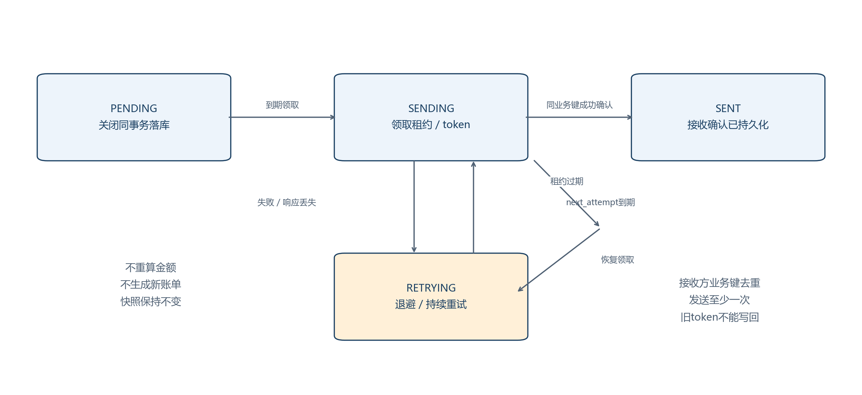
图9-1 发件箱状态与恢复路径
worker短事务SELECT … FOR UPDATE SKIP LOCKED领取到期任务，设SENDING、lease_owner、lease_token+1及lease_until后提交；在事务外调用计费；成功再短事务按ID及租约token更新SENT和external_ref。失败设RETRYING和next_attempt_at。过期SENDING可以重新领取，旧worker不能用旧token覆盖新状态。

9.2 重试与幂等语义
连接超时2秒、单次总超时5秒、租约30秒、批次20条，退避从5秒开始指数增长，最大5分钟并加入随机抖动；参数可调。持续故障不设永久停止次数，每次失败记录次数并告警，保持自动后续重试。格式或契约错误标明NEEDS_ATTENTION原因，但仍保留任务和计划重试，修复后继续，不得将未确认状态显示为已送达。
外部接收方必须使用业务键去重，并比较payload hash：同键同内容返回既有确认；同键不同内容拒绝并告警。传输为至少一次，不宣称网络“恰好一次”。若真实计费系统不支持幂等键，需对账查询接口或人工确认，不自动重发可能重复收费；这是外部契约阻塞项。

9.3 失败点与恢复
失败点 | 已持久化状态 | 恢复
关闭事务提交前崩溃 | 原课表与OPEN；任务可能RUNNING | 事务回退，任务租约到期重试
提交后尚未发送崩溃 | CLOSED、最终快照、PENDING | 重启扫描继续发送，不重新关闭
计费已接收，响应丢失 | SENDING或RETRYING | 同键重试得到既有确认，不重复计费
计费成功，本地确认写入失败 | 外部已接收，本地仍待确认 | 重试/查询确认，更新SENT
租约到期旧worker仍返回 | 新worker可能已接管 | 旧token写回被拒绝；业务键保护接收方
长期不可用 | 持续RETRYING | 后台继续，管理员可查待发送和告警

人工“重发”只能加速同一任务，不产生新账单；人工改结算金额不在范围内。后续费用更正必须另设计冲正业务，不能覆盖已发送快照。

10 API接口设计

10.1 通用契约
前缀/api/v1；UTF-8 JSON；ID为字符串；时间戳ISO8601含偏移；金额为十进制字符串。业务响应包含code、message、data、traceId，错误可附details；成功也用正确HTTP状态。分页参数page从1开始、size默认20最大100，排序字段白名单。兼容性破坏变更升级API版本。
认证使用HttpOnly会话Cookie；写操作带CSRF Token；关键变更携带Idempotency-Key和expectedVersion。接口不允许客户端决定owner、授予角色、篡改已持久费用；参数中的学期和班必须校验归属。

10.2 接口清单
方法及路径 | 权限/输入 | 行为与响应 | 需求
GET /auth/csrf | 匿名可取、同源 | 获取CSRF Token，不建立业务权限 | FR-01—03
POST /auth/login | username,password,csrf | 200用户角色；401错误凭据；会话ID轮换 | FR-01
GET /auth/me | 已登录 | 当前用户与角色，不返回密码/SSN | FR-02
POST /auth/logout | 登录、csrf | 204注销会话 | FR-03
GET /semesters/registration-current | 登录 | 当前注册学期/时间窗口摘要，配置唯一 | FR-04—12
GET /catalog/offerings?semesterId=&q=&page=&size= | 学生/教师按资格 | 列表、版本、名额观察值和状态 | FR-04、21、24—25
GET /catalog/offerings/{id} | 授权角色 | 详情、先修、时间、观察版本 | FR-04
GET /student/schedules/{semesterId} | 本人 | 草稿、正式课表及版本；未创建404；删除墓碑200返回空视图及最新版本 | FR-10
PUT /student/schedules/{semesterId}/draft | 本人，choiceItems,expectedVersion | 200草稿；无ACTIVE名额变更 | FR-05—06
POST /student/schedules/{semesterId}/submit | 本人，choiceItems,expectedVersion,键 | 正式建立或原子替换；200结果 | FR-07—08
DELETE /student/schedules/{semesterId} | 本人，expectedVersion,键 | 204删除视图并释放名额 | FR-09
GET /student/report-card?semesterId= | 本人 | 上一已完成学期成绩，空结果明确 | FR-15
GET /professor/eligible-offerings?semesterId= | 教师 | 有资格候选及已有授课 | FR-11
PUT /professor/teaching-assignments/{semesterId} | 本人，offeringIds,expectedVersion,键 | 原子授课替换，返回版本 | FR-12
GET /professor/offerings/{id}/roster | 本班教师 | ACTIVE学生、已录成绩和版本 | FR-13
PUT /professor/offerings/{id}/grades | 本班教师，updates,键 | 原子成绩批次，冲突409 | FR-14
GET/POST /registrar/students | 管理员；查询/新增字段 | 分页/201唯一ID | FR-16、24
GET/PUT/DELETE /registrar/students/{id} | 管理员；修改版本/删除版本 | 详情/200/204；有当前关联409，历史关联逻辑删除 | FR-16—17
GET/POST /registrar/professors | 管理员；查询/新增字段 | 分页/201唯一ID | FR-18、24
GET/PUT/DELETE /registrar/professors/{id} | 管理员；修改/删除版本 | 详情/200/204 | FR-18—19
POST /registrar/semesters/{id}/close-jobs | 管理员、键 | 202任务或既有任务；不等于完成 | FR-20
GET /registrar/close-jobs/{id} | 管理员 | REQUESTED/BLOCKED_BUSY/LOCAL_COMMITTED/COMPLETE及摘要 | FR-20、23
GET /registrar/billing-records?semesterId= | 管理员 | 发送状态和错误摘要，无密码 | FR-22—23

当前注册学期和上一已完成学期分别确定，不用同一个“current”替代。成绩接口只允许确定的上一学期；若请求其他学期应拒绝或按新增需求处理。draft不改已有ACTIVE结果，正式替换才同步名额；创建课表expectedVersion=0，已有记录用返回版本；已删除墓碑重建需要先查询其最新版本，不能重新使用0。teaching-assignments的expectedVersion存teaching_guard。成绩省略或null仅表示跳过，不清空已有分数。

10.3 请求与错误示例
{
"expectedVersion": 3,
"choiceItems": [
{"offeringId": "101", "choiceType": "PRIMARY", "order": 1},
{"offeringId": "106", "choiceType": "ALTERNATE", "order": 1}
]
}
示例只展示结构，不是满足4+2的完整合法提交；owner取登录身份，不放入请求体。
{
"code": "TIME_CONFLICT",
"message": "所选课程上课时间冲突，请调整后提交",
"data": null,
"details": {"offeringIds": ["101", "104"]},
"traceId": "demo-request-001"
}
HTTP | 业务错误码 | 使用场景
400 | INVALID_ARGUMENT / INVALID_GRADE | 字段、枚举、顺序或数量非法
401 | AUTH_REQUIRED / BAD_CREDENTIALS | 未登录、过期、凭据错误
403 | FORBIDDEN / CSRF_INVALID | 角色或对象权限、CSRF失败
404 | NOT_FOUND / SCHEDULE_NOT_FOUND | 授权范围内对象不存在
409 | COURSE_FULL / TIME_CONFLICT / PREREQUISITE_UNMET | 业务条件冲突
409 | REGISTRATION_CLOSED / REGISTRATION_BUSY / WINDOW_CLOSED | 学期、并发门禁或窗口限制
409 | VERSION_CONFLICT / IDEMPOTENCY_MISMATCH / RECORD_REFERENCED | 版本、幂等内容或历史引用
503/504 | CATALOG_UNAVAILABLE / CATALOG_TIMEOUT | 目录故障/超时，不伪造成功
503 | TEMPORARY_DB_FAILURE | 死锁重试耗尽或暂时故障
500 | INTERNAL_ERROR | 未预期故障，返回traceId不泄露堆栈

错误码供前端匹配，不依赖message字符串；权限失败不向无权限用户暴露他人班级、姓名或成绩。幂等键重复并返回成功，应保留原业务data且提供本次traceId。

10.4 外部接口契约
CatalogPort：fetchOfferings(semesterExternalId)→完整带sourceVersion快照；Mock可GET /mock/catalog/semesters/{id}/offerings。真实SQL适配仅使用参数化SELECT和只读账号，设置连接/总调用超时，使失败返回不超过原题10秒目标；整次超时是总预算，不为每次重试重新计10秒。
BillingPort：POST /mock/billing/transactions，Idempotency-Key=business_key，请求包含studentId、semesterId、currency、amount、items、snapshotHash。201表示首次接收；200表示同内容既有接收；409表示同键不同内容；5xx和超时进入重试。Mock真实持久化唯一业务键，不能只在内存里假装去重。测试控制路径只在demo/test启用并限制访问。

10.5 支持性接口、DTO和请求控制
接口 | 语义 | 补充约束
PUT /auth/password | 本人修改密码，oldPassword/newPassword | 登录+CSRF；更新hash及credential_version，要求重新登录；初始密码账号只开放此接口、me、csrf、logout
GET /professor/offerings/{id}/grades | 成绩编辑数据 | 与roster同一授权范围，显式返回成绩版本
POST /registrar/billing-outbox/{id}/retry | 立即重新计划同一未送达事务 | 管理员+CSRF+业务键；SENT返回已完成，不新建；活跃租约任务返回处理中，不并发抢发送

DTO与Entity、Catalog DTO分离。统一响应traceId为唯一名称。重要错误增加429 RATE_LIMITED（返回Retry-After）和409 ACTIVE_RELATION_EXISTS。未知异常由ControllerAdvice统一处理；约束冲突按约束名映射，无完整SQL或堆栈外泄。异步计费失败通过状态查询呈现，不让一个已接受的关闭请求在后来错误地返回同步503。
完整首次提交示例：expectedVersion为当前版本，choiceItems含PRIMARY order1—4、ALTERNATE order1—2共6项，均有offeringId。成绩请求updates含enrollmentId、grade、expectedVersion；省略学生或grade=null为跳过，非法字母整批拒绝。示例ID均为字符串。参数最大size=100；单次成绩更新最多100条，重复enrollmentId拒绝；同一班最多10人，但限制仍防异常请求。
新增人员同一事务创建user_account，username自动为s{id}/p{id}，role由人员类型确定；初始随机密码只向执行管理员返回一次，不在日志或后续GET中展示。密码最低12字符，初始密码至少16字符，散列后存储；用户must_change_password=true，改密后置false。响应设计初始凭据字段credentialDelivery仅POST成功时返回，幂等持久结果不存明文密码：响应丢失时管理员使用受控重置流程重新生成，不能复读明文。
重置支持POST /registrar/accounts/{id}/reset-password（管理员、CSRF、审计）：生成新的临时随机密码、credential_version+1、must_change_password=true，撤销旧会话；不得重置他人角色或为已删除人员重新启用账号。只显示一次，再次调用是新密码更新而非复读旧值。本功能是账号可用性补充，不是自助注册或人员信息权限放宽。

11 安全与隐私设计

11.1 认证与会话
采用Spring Security PasswordEncoder单向密码散列，散列策略以交付Security配置为准，不自行实现加密。登录成功轮换会话ID，退出失效；会话空闲时限为30分钟。账号停用或人员删除后，下次受保护请求检查账号状态及关联，不等到会话自然超时。
HTTPS环境Cookie设HttpOnly、Secure、SameSite=Lax；本机HTTP仅demo允许关闭Secure并记录区别。保持同源代理；开发代理允许明确来源，禁止带凭据的任意来源。Cookie登录必须配置CSRF，包含登录/退出及JSON写接口；不因“前后端分离”直接全局禁用。SPA按Spring官方方式处理登录/退出后Token刷新，见附录B。

11.2 授权与输入防护
角色控制与对象归属一起检查；服务端推导studentId/professorId。MyBatis使用绑定参数，不将搜索文本或排序字段拼接为任意SQL。字段长度、分页大小、JSON大小及批次数量设置限制；富文本不是需求，界面正常转义显示姓名和课程名。
登录防护采用速率限制和一致错误提示，防止账号枚举；示例阈值按环境测试，不把所有同校园IP用户一起永久锁定。数据库账号最小权限，应用不使用root；Mock管理开关和审计只在授权范围。

11.3 隐私与审计
成绩对学生仅本人、教师仅本人班可见；SSN等身份字段仅必要的管理员详情显示，列表脱敏。日志不写Cookie、Token、密码或完整SSN；成绩审计访问受限。导出不是本期默认能力，防止自动扩大敏感信息流出范围。
重要写操作业务审计同事务提交；登录失败等安全事件独立记录。备份、日志保存期限及加密密钥管理按部署环境确认；不能把实际人员数据放到演示或Git仓库。

12 性能、容量与可用性设计

12.1 指标与容量假设
保留SRS NFR-01—06：中央数据库2000同时用户、本地服务器500同时用户、目录延迟≤10秒、80%事务≤2分钟、多用户并发和7×24停机≤10%。设计措施不是实测结果。
容量样例仅用于估算：假设2000名活动学生，每人最多6个方案项目，约12000条schedule_item、最多8000条ACTIVE enrollment；这不是原题总人数限制，也不意味着2000用户都持续发请求。若每用户平均10秒一操作，约200请求/秒，该数字只是负载假设，需区分思考时间、同时用户及数据库连接数。

12.2 优化措施与约束
按学期分页查询；名单使用(offering_id,state)索引，课表使用唯一学生学期索引；成绩和目录查询避免逐行额外查询。只在业务完整快照启用后利用本地目录读取，源库只读并有调用预算；不缓存名额作为写入依据。
普通操作共享学期门锁，按学生/教师对象串行；同班最大10人形成热点，短事务且不等待远程调用。连接池初值为20，依据数据库和压测调整；500用户不等于500个常驻数据库连接。轮询5秒的请求负载纳入压测，可在非编辑时停止，不让后台轮询挤占写入。
关闭基础版单个本地事务批量处理，以保障回退，禁止网络发送嵌入事务。对2000用户规模是否能在事务预算内完成必须实测；若锁时间或内存过大，再评审“冻结学期+持久计划+受控应用”的扩展方案，其失败不变语义需重新设计，不能直接分批提交后宣称原子。

12.3 可靠性与可用性边界
本机演示没有高可用承诺。基础方案支持进程重启、事务回退和持久任务恢复；多实例、共享会话、数据库备份/恢复与监控可提高可用性但不能替代统计验证。课设演示前备份，恢复后执行计数核对、任务状态核对及核心冒烟；恢复时间和数据恢复点须测试后报告。
可用性按需求文档第7章定义的连续7天窗口统计，维护停机计入；不将运行30分钟的结果换算为全年7×24可用性。

12.4 缓存策略与回源边界
Caffeine只缓存课程名称、院系、先修和时间的冻结版本投影，key包含semesterId、snapshotVersion和资源ID；expireAfterWrite=120秒、maximumSize=10000。缓存不包括enrolled_count、assignment变更、账号可用性、grade和账单状态。准备期快照导入成功后失效旧key；版本未完整导入不启用。命中率、淘汰和加载失败可观察，过期测试注入时间源，不靠固定sleep。
目录列表可以展示已生效本地快照，但必须标明版本和获取时间；外部无法连通时页面显示“历史快照，目录暂不可用”。依赖目录的正式选课/授课预检仍要求外部确认当前版本可用，失联/版本不同返回明确故障。没有无限自动降级写入，缓存不能掩盖原题外部故障终止要求。
同一课程的meetings与prerequisites批量查询，防N+1；缓存失效在事务提交后执行，不在数据库回退时发布新版本。多实例缓存都以冻结version命名，无需让动态名额进入共享缓存。
首次查询和新建课表前确认目录可用；故障时新业务请求返回503并终止。历史快照展示只是保留先前成功页面的只读参考，响应或界面明确cached/sourceUnavailable，不将其描述为本次成功读取外部目录；已有草稿/正式课表可独立查询，不能依缓存绕过正式提交预检。

13 配置、部署与运维

13.1 配置矩阵
配置 | 配置值/策略 | 说明
timezone | UTC存储、Asia/Shanghai显示 | 教学日期本地语义单独处理
capacity/minimum | 10/3 | 原题业务基线，修改需需求变更
primary/alternate_limit | 4/2 | 依BR-01补足提交和调整语义
catalog_total_timeout | 9秒实现预算 | 需求上限10秒；代码单次请求预算9秒，连接预算包含在请求预算内；验证按总调用生命周期记录
catalog_connect_timeout | 2秒 | 包含在总预算内
billing_total_timeout/lease | 5秒/30秒 | 网络在事务外，租约token防过期写回
outbox_batch/backoff_max | 20条/5分钟 | 不设永久失败次数，持续重试
session_idle | 30分钟 | 可调，退出立即失效
pool_size | 20起步 | 不按并发用户数等比配置
demo/mock_control | 仅demo/test开启 | 正式环境关闭并拒绝控制路径
database_port | 3307 | 当前交付默认；3306为常见默认端口，不属于当前基线

密钥、数据库密码和外部凭据由环境或本机受控配置注入；样例配置提供占位，不在文档提供真实凭据。依赖、参数和数据库迁移版本记录到交付清单。

13.2 启动、升级和回退
启动：准备业务库及Mock库→执行版本化迁移→导入虚构演示种子→启动目录/计费Mock→启动后端并通过就绪检查→启动统一入口和前端→三角色冒烟。
升级：先备份并验证恢复可行性，应用向后兼容迁移，发布新应用并冒烟；破坏性字段删除延后。Flyway校验失败阻止启动，不在生产自动“清库重建”。回退优先应用版本，数据库只有经过验证的回退脚本或备份恢复，不能假定迁移工具自动安全降级。
数据库迁移文件为backend/src/main/resources/db/migration/V1__schema.sql，由Flyway执行。虚构种子数据用于课程演示及隔离测试；正式环境不生成演示账号。

13.3 可观测性与排障
结构化日志带traceId、actorId、operation、targetId、result、duration和脱敏错误。指标至少包含API成功率/延迟、数据库池等待、锁等待/死锁、目录失败和时延、outbox待发送数量/最老年龄/重试次数、关闭任务状态和计数不一致数。
告警关注项：最老待发送超过15分钟、目录连续故障、计数不一致、关闭任务租约异常；阈值按运行环境配置。健康检查区分liveness进程存活与readiness数据库可用；计费不可用应反映业务降级，不强制无限重启后端。
运维手册要能按traceId定位、查看同一计费业务键、确认租约、重发同一任务和恢复演示数据；禁止手工直接改enrolled_count来“修好”显示。

13.4 环境、恢复与证据管理
环境 | 用途 | 控制
dev | 成员本地开发 | 各自库/种子；Mock可重置；不接真实敏感数据
test | 集成、自动化与压测 | 固定种子、迁移版本、故障注入；记录资源与负载
demo | 最终运行检查 | 冻结commit/tag和账号；预演后备份；不临时改表
prod-like | 可选实验室/云环境 | HTTPS、受控端口与配置；无默认弱密码，无公开Mock控制

所有环境使用同一种MySQL引擎验证锁；H2/SQLite不能证明InnoDB锁语义。日志/审计课程环境保留到课设验收结束后至少30天；演示备份保留最近7个成功版本，手工恢复演练记录耗时；这为课程项目策略，不是法规保存期限。真正上线涉及真实数据时另立保留、删除和备份策略。
只读健康摘要可供监测，Actuator完整指标和外部依赖明细仅运维授权访问；不公开数据库URL和凭据。一次正常关闭和一次故障恢复演练均记录commit、迁移checksum、快照版本、算法版本和测试用例，使报告能指向同一交付版本。

14 设计验证、评审与交付

14.1 关键验证清单
设计验证 | 方法 | 对应验收
名额和跨班冲突 | 真实MySQL并发最后一席、同学生两班、同教师两班 | AC-06、08
关闭门锁 | 普通写持有共享锁时请求关闭；关闭排他期间发新增 | AC-15
整体回退 | 在占名额后注入异常，核对课表名单和计数 | AC-05、07
备选与停开 | 人工推演2/3/10人、无教师及竞争排序 | AC-12—13
发件箱故障 | 提交前后崩溃、丢响应、租约过期、重启、长期失败 | AC-14—15
水平/角色越权 | 绕过前端直接调用、变更对象ID、管理员录成绩 | AC-02、09—10
历史成绩 | 初始化上一学期授课和名单，验证清空/版本冲突 | AC-09—10
数据和删除 | 重复唯一键、历史关联删除、账号失效 | AC-11
外部目录 | 故障、延迟预算、陈旧版本、源库只读 | AC-03
性能与兼容 | 指定负载与浏览器版本，不夸大覆盖 | AC-16—17

关键规则可做纯函数测试，但并发与锁必须真实事务集成测试，不能仅Mock仓储。详细测试计划另行交付；本设计不包含实际通过证据。

14.2 需求—设计—验证追踪
需求 | 模块/设计章节 | 数据和接口 | 验收
FR-01—03 | M-AUTH，第10—11章 | user_account、auth API | AC-01—02
FR-04、21、24—25 | M-CATALOG，第5、7、10章 | 快照、course/offering、catalog API | AC-03、06、16
FR-05—10 | M-REG，第6—7章 | schedule/item、enrollment、submit API | AC-04—07
FR-11—12 | M-TEACH，第6—7章 | eligibility/guard、teaching API | AC-08
FR-13—15 | M-GRADE，第7、10—11章 | enrollment/grade、roster/report API | AC-09—10
FR-16—19、FR-24（人员查询） | M-PEOPLE，第5、10—11章 | student/professor、CRUD API | AC-11、AC-16
FR-20 | M-CLOSE，第6、8章 | semester、close_job、close API | AC-12—13、15
FR-22—23 | M-BILL，第9章 | billing/outbox、status API | AC-14—15
SEC、DATA | 第3、5—6、11章 | 外键、约束、对象授权、审计 | AC-02、05—11
NFR-01—05 | 第6、12章 | 索引、池、压测负载 | AC-06、17
NFR-06—08 | 第8—9、12—13章 | 持久任务、恢复、监控 | AC-14—15及长期统计
NFR-09—12 | 第11、13—14章 | 安全、审计、配置、兼容 | AC-01—02、16
NFR-10 | M-AUDIT，第11.3、13.3章 | 业务审计、旧新成绩、操作者与关联标识 | 审计专项及需求文档第8.2节

14.3 测试层次与合并门槛
层次 | 验证内容 | 不可替代的证据
Unit | 时间、先修、补位计划、学费和错误映射 | 确定输入输出，含边界；不只镜像代码
Repository/DB | 唯一键、CHECK、FK、回退和锁 | 真实MySQL，重复与并发结果
Service/API | 完整事务、授权、版本和契约 | HTTP状态、字段、数据库最终结果
E2E | 三角色业务链及未保存提醒 | 固定数据、commit、浏览器版本
Performance | 最后一席、目录与名单、500/2000负载 | 失败率、延迟分布、资源、实测不足
Recovery | 关闭中断、Outbox重启、响应丢失、旧租约 | 对端唯一业务键数及本地SENT证据

合并门槛：DTO/Entity分离；Controller不引用内部Mapper；变更携带相关FR/AC；迁移可重放并保持历史；关键行为经另一成员代码Review；必要测试和类型/静态检查通过；接口破坏变更同步契约；无明文密钥。最终demo tag冻结，报告引用该commit；发布后紧急修复需新tag并复测受影响路径，不伪装同一版本。
设计验证依据实际证据记录覆盖率、通过率和吞吐量。原题功能必须全部验收，P1支持性功能按计划实施；不因测试金字塔形式添加无价值测试数量目标。

14.4 演进触发条件
当实测连接池等待、目录回源延迟、关闭事务时间或Outbox积压达到已定义告警后再评估扩展。多实例→共享会话、数据库领取租约；真实目录→替换Adapter；Outbox量增→独立worker；独立团队→逐步拆模块。每次重评一致性与授权，不能把拆微服务或加Redis当作已经满足性能的证据。

附录 A 核心状态
学期：OPEN→事务内CLOSING→CLOSED；本地失败ROLLBACK→OPEN。基础版CLOSING不提前独立提交，因此其他读者可能只观察OPEN或最终CLOSED；关闭处理中由close_job显示。
关闭任务：REQUESTED→RUNNING→LOCAL_COMMITTED→COMPLETE；锁忙→BLOCKED_BUSY；本地异常→FAILED_LOCAL；BLOCKED_BUSY/FAILED_LOCAL可在同一任务增加attempt后重新REQUESTED。LOCAL_COMMITTED不能重新执行本地补位。
注册：无/WITHDRAWN→ACTIVE；ACTIVE→WITHDRAWN或CANCELLED；关闭后不允许恢复ACTIVE。成绩保存保持历史注册归属。
发件箱：PENDING/RETRYING→SENDING→SENT；失败→RETRYING；租约过期SENDING→重新领取；旧租约不能写回。

附录 B 官方技术参考
引用用于技术机制依据，不为本项目业务决策背书。以下均于2026-10-06访问；网页内容可能更新，开发时记录实际锁定版本。
T01 Spring Boot 3.5 System Requirements：https://docs.spring.io/spring-boot/3.5/system-requirements.html 。Java最低要求及兼容范围依据；Java21位于该范围内。
T02 MySQL 8.4 Locking Reads：https://dev.mysql.com/doc/refman/8.4/en/innodb-locking-reads.html 。事务锁读、NOWAIT、SKIP LOCKED的机制依据；锁协议为本设计制定，需集成测试。
T03 Spring Security CSRF：https://docs.spring.io/spring-security/reference/servlet/exploits/csrf.html 。浏览器Cookie会话写请求及SPA Token集成依据。
T04 Spring Security Session Management：https://docs.spring.io/spring-security/reference/servlet/authentication/session-management.html 。会话管理机制依据，具体配置须与选定Security版本核对。
T05 Spring Security Password Storage：https://docs.spring.io/spring-security/reference/7.0/features/authentication/password-storage.html 。PasswordEncoder和算法标识概念依据；不是要求3.5项目使用Security7，应使用Boot管理的兼容版本。
T06 Vue State Management：https://vuejs.org/guide/scaling-up/state-management.html 。共享状态组织参考。
T07 OpenAPI 3.1.1：https://spec.openapis.org/oas/v3.1.1.html 。接口规格格式参考；实际契约另行实现。
T08 Caffeine Eviction：https://github.com/ben-manes/caffeine/wiki/Eviction 。大小/时间淘汰和可注入时间源依据；120秒和10000条为本项目参数，不是官方性能承诺。

附录 C 实现对应说明
学生目录采用服务端计数、权限过滤及分页，再取得页内元数据；全量目录用于关闭等内部业务。人员和审计列表仍采用当前实现的分页方式。
授权管理员可查询账号标识并重置人员初始凭据；重置撤销旧会话，临时密码仅一次展示。
教师切换历史班前确认未保存成绩，界面默认中文。
外部目录整体调用预算9秒、连接预算2秒，连接耗时包含在整体预算内。
演示入口8080、后端8081、数据库registration；隔离入口8088、后端8082、数据库registration_test；MySQL端口3307。隔离重置不改变演示库。
当前实现采用单实例会话。2000多实例、完整性能负载和长期可用性的验证结论见测试报告，不以设计目标代替实现验证。

